三期Duoov1.1.1
- 保密文件，仅公司内部共享，不得向公司以外的第三方泄露

变更日志
- 版本号 | - 日期 | - 相关调整内容 | - 编写者
- v1.0.0 | - 23.03.17 | - 初稿 | - 张吉雨
v1.0.1 | 23.03.21 | - 需求评审后调整：  1、【3.10子代理】细节补充; | 张吉雨
v1.0.2 | 23.04.03 | 子代理需求优化 | 张吉雨
- 计划提审时间：23.3.29
- 上线时间：2023.3.30

一、需求概述
- 丰富现有产品功能，并增加一些用户&主播激励功能，提升产品可用性和用户体验；

二、素材列表
- 设计类型 | - 设计内容 | - 需求 | - 备注
- 页面 | - 用户等级页 | - 3.1 | - H5
- 标签 | - 用户等级 | - 3.1 | - （D1-D6）6个等级
- 样式 | - 信用分信息 | - 3.2 | - 在主播作为接收方的约聊中展示
- 弹框 | - 信用分信息 | - 3.2 | - 在主播作为接收方的约聊结果弹框展示
- 页面 | - 魅力等级页 | - 3.3 | - H5
- 标签 | - 魅力等级 | - 3.3 | - （新人/素人/青铜/白银/黄金/皇冠）6个等级
- 入口 | - 主播任务 | - 3.4
- 页面 | - 主播任务页 | - 3.4
- icon | - 礼物栏入口 | - 3.5
- 页面 | - 礼物栏 | - 3.5
- icon | - 礼物 | - 3.5 | - 均使用KK和SK的礼物
- 样式 | - 礼物消息 | - 3.5 | - 展示在私聊页
- icon | - 主播认证标识 | - 3.6 | - 小红√

三、需求详情

3.1 新增-用户等级
- 说明
  - 【介绍】以用户的近七日duoo币消耗值作为唯一衡量标准，故也可以理解为是用户的近期消费等级；
  - 【降保级】每日用户等级结算时（每日0点），判断前6日累计消耗duoo币值是否≥当前等级的保级要求值：
    - （是）则保级，用户依然处于当前的用户等级；
    - （否）则降级，根据前6日duoo币累计消耗值对应的升级要求区间进行降级；
- 近七日duoo币消耗值统计方式
  - 前6日的duoo币消耗值之和 + 当日实时duoo币消耗值；
- 展示
  - 用户等级页
    - 入口
      - 入口位置：我的页，放于申请成为主播之下，设置之上；
      - 入口名称：我的等级；
      - 入口可见性：所有用户+主播均可见；
      - 入口内容：等级标签；
    - 页面内容：
      - 当前等级icon + 名称(D1 - D6)；
      - 进度条
        - （当前非最高等级）当前消耗累计值 / 升到下一级所需消耗值；
        - （当前为最高等级）显示满的进度条；
      - 下一等级icon + 名称 / 已为最高级；
      - 还需消耗Nduoo币升级 / 已为最高等级；
      - 说明文案：
        - 如何提升用户等级？
          - 最近7天的duoo币消耗值满足对应等级的升级要求，即可升级；
        - 什么是保级？
          - 最近7天的duoo币消耗值未满足当前等级的升级要求，但是满足了当前等级的保级要求，即可保级；
        - 用户等级有什么用?
          - 越高的用户等级会获得更多的权益，敬请期待；
        - 用户等级对应消耗duoo币
          - 表格：等级名称/升级要求/保级要求；
  - 用户等级标签展示位置
    - 我的页 - 用户昵称后（所有用户均展示）；
    - 消息页 - 对方用户昵称后，在线状态前（仅非主播身份展示）；
    - 个人主页(主态) - 用户昵称后，在线状态前（所有用户均展示）；
    - 个人主页(客态) - 对方用户昵称后，在线状态前（所有用户均展示）；
    - 私聊页顶部 - 对方用户昵称后（仅非主播身份展示）；
    - 个人名片 - 我方&对方用户昵称后（所有用户均展示）；
- 升降级提示
  - 升级：当用户消耗duoo币触发用户等级升级时，自动弹出升级弹框：
    - 说明：
      - 跨级升级说明：若用户直接升≥2级，则只弹出一次升级弹框，展示所升较高等级的弹框内容；
      - 弹框说明：升级弹框为模态弹框，5s自动关闭；
    - 弹框内容：恭喜你，用户等级升级到【等级名称】；
    - 弹框按钮：我知道了（5s倒计时）：点击关闭弹框；
  - 降级：每日用户等级结算时（每日0点），不满足升级&保级要求从而降级时，触发一条系统消息：
    - 标题：用户等级降为【所降到的用户等级名称】；
      - Your level degrade to D1
    - 内容：由于你近七日的duoo币消耗值不满足【原用户等级名称】的保级要求，已降级为【所降到的用户等级名称】；
      - Since your consumption of duoo coins in the past seven days does not meet the requirements for 【D2】 level protection, you have been downgraded to【D1】.
    - 链接：我的等级页；
- 关联需求
  - 系统消息模块增加跳转【我的等级】页面能力；
- 升级&保级对应duoo币消耗要求
- 等级名称 | - 升级要求duoo币/$ | - 保级要求duoo币/$
- D1 | - / | - /
- D2 | - 7,000 / 1 | - 7,000 / 1
- D3 | - 42,000 / 6 | - 35,000 / 5
- D4 | - 350,000 / 50 | - 210,000 / 30
- D5 | - 1400,000 / 200 | - 840,000 / 120
- D6 | - 3500,000 / 500 | - 2100,000 / 300

3.2 新增-信用分
- 说明
  - 【定义】信用分即为衡量主播近期（近14日）平均约聊能力的一个数值，用于决定主播魅力等级；
  - 【用户相关】用户没有信用分的概念，成为主播后才有；
- 统计&计算规则
  - 【初始】主播初始信用分为0；
  - 【数值统计】信用分统计两位小数；
  - 【计算】信用分 = 约聊信用分 + 收礼信用分；
    - 约聊时长在[0,15)秒，不统计信用分；
    - 【约聊信用分】主播每次作为接收方参与约聊且约聊时长≥15s时，才会统计约聊信用分：
      - [15,60)秒，增加0分；
      - (1,5]分钟，取整分钟，每分钟增加1分；
        - 例：约聊2分30秒，取2分钟，获得2分（2×1=2）；
      - (5,10]分钟，取整分钟，每分钟增加1.5分；
        - 例：约聊7分30秒，取7分钟，获得10.5分（7×1.5=10.5）；
      - (10,20]分钟，取整分钟，每分钟增加1.8分；
        - 例:约聊11分30秒，取11分钟，获得16.5分（11×1.8=19.8）；
      - (20,+∞)分钟，取整分钟，每分钟增加2分，单次最多增加50约聊信用分；
    - 【收礼信用分】主播每次作为接收方在约聊中，单次约聊时长>1分钟 且 每个所收礼物价值 > 7000 duoo币时，才会获得相应的收礼信用分：
      - [0,7000)，增加0分；
      - [7000,40000)，每个礼物增加5分；
      - [40000,200000)，每个礼物增加10分；
      - [200000,+∞)，每个礼物增加20分；
      - 每次约聊最多累计可以获得50收礼信用分；
- 展示
  - 接收方为主播的主播端约聊中页面：在左上角增加本次约聊信用分展示：
    - <15s：显示“-”；
    - [15,60)s：显示“0”；
    - [1，+∞)m：显示“本次约聊的约聊信用分+本次约聊的收礼信用分”；
      - 点击可查看约聊分详情：
        - 约聊信用分：n.nn；
        - 收礼信用分：n.nn;
  - 接收方位主播的主播端约聊结束弹框：增加本次约聊的信用分获取信息展示：
    - <15s：显示“-”；
    - [15，60)s：显示“0”；
    - [1，+∞)m：显示：
      - 信用分：n.nn；
      - 约聊信用分：n.nn:
      - 礼物信用分：n.nn:

3.3 新增-魅力等级
- 说明
  - 【魅力等级介绍】仅以主播当前的【平均信用分】作为衡量标准，故也可以理解为是主播近期的约聊能力等级；
  - 【新主播介绍】主播在管理后台被首次审核通过时，则成为主播，成为当天以及第二日开始算的7天内，被视为新主播；
  - 【等级说明】
    - 新主播：
      - [升级]新主播的平均信用分≥1.5时，可升级为白银或更高等级；
      - [保级]新主播的平均信用分<1.5时，则始终视为新主播，享受新主播权益；
    - 非新主播：根据每小时结算的平均信用分所处区间，决定其该小时的魅力等级；
  - 【边界说明】若约聊起止时间处于跨小时期间，且主播魅力等级发生了变化，则约聊收益收入计算（约聊钻石&收礼钻石）均根据约聊开始时间的主播魅力等级进行决定；
  - 【用户相关】用户身份无魅力等级概念，成为主播后才有；
- 展示
  - 魅力等级页 - H5
    - 入口
      - 入口位置：工作台页增加魅力等级入口，放于新主播任务后；
      - 入口名称：魅力等级;
      - 入口可见性：所有主播均可见；
      - 入口显示：当前魅力等级icon；
    - 页面内容
      - 当前魅力等级icon + 名称；
      - 进度条
        - （当前非最高等级）当前平均信用分 / 升到下一级平均信用分；
        - （当期为最高等级）显示满的进度条；
      - 下一等级icon + 名称 / 已为最高级；
      - 还需N平均信用分升级 / 已为最高等级；
      - 说明文案：
        - 什么是魅力等级？
          - 魅力等级是根据主播近14日的平均信用分而定，作为主播约聊能力的衡量指标；
          - 新主播等级(成为主播的7天内)：新人 → 白银 → 黄金 → 皇冠；
          - 非新主播等级：素人 → 青铜 → 白银 → 黄金 → 皇冠；
        - 什么是信用分？& 如何获得？
          - 信用分是衡量主播的约聊时长和约聊收礼能力的指标；
          - 主播作为约聊接收方，单次约聊时长大于15s，才会计算为一次成功约聊；
          - 主播作为约聊接收方，单次约聊时长大于1分钟，才会统计收礼信用分；
          - 信用分详细说明表格；
        - 魅力等级权益
          - 魅力等级权益表格；
  - 魅力等级标签展示位置
    - 我的页 - 用户等级后（仅主播身份展示）；
    - 消息页 - 对方用户昵称后，在线状态前（仅主播身份展示）；
    - 个人主页(主态) - 用户等级后，在线状态前（仅主播身份展示）；
    - 个人主页(客态) - 对方用户等级后，在线状态前（仅对方为主播身份展示）；
    - 私聊页顶部 - 对方用户昵称后（仅主播身份展示）；
    - 个人名片- 用户等级后，在线状态前（仅主播身份展示）；
- 升降级提示
  - 升级：当魅力等级升级时，自动弹出升级弹框
    - 跨级升级说明：
      - 直接升≥2级，则只弹出一次升级弹框，展示所升最高等级的弹框内容；
    - 弹框说明：升级弹框为模态弹框，5s自动关闭；
      - 弹框内容：恭喜你，魅力等级升级到【等级名称】；
      - 弹框按钮：我知道了（5s倒计时）：点击关闭弹框；
  - 降级：魅力等级更新时（每小时），若不满足当前魅力等级平均信用分要求，则降到对应魅力等级并触发一条系统消息：
    - 标题：魅力等级降为【所降到的魅力等级名称】；
      - Charm level degrade to bronze
    - 内容：由于你的平均信用分不满足【原魅力等级名称】的要求，已降级为【所降到的魅力等级名称】；
      - Charm level has been downgraded to 【Bronze】 because your credit average does not meet the requirements for 【Silver】.
    - 链接：魅力等级页；
- 关联需求
  - 系统消息模块增加跳转【魅力等级】页面能力；
- 信用分计算规则说明
- 信用分 = 约聊信用分+礼物信用分
- 平均信用分 = 本周日的（信用分 / 成功约聊次数）
- 成功约聊次数：主播作为接收方，单次约聊时长≥15秒的约聊次数；
- 约聊信用分 （单次约聊最多增加50分约聊信用分）
- Call Duration(min) | - multiple | - Credit Score
- 1 - 5 | - *1 | - 1 ~ 5
- 6 - 10 | *1.5 | - 7.5 ~ 15
- 11 - 20 | *1.8 | - 18 ~ 36
- 20 above | - *2 | - 40 ~ 50
- 礼物信用分 （单个礼物最多增加20分，单次约聊最多增加50分礼物信用分）
- Gift(duoo coin) | - multiple | - Credit Score(each gift)
- 7000 - 39999 | - *5 | - 5
- 40000 - 200000 | *10 | - 10
- 200000 above | *20 | - 20
- 6. 魅力等级对应信用分&权益（黄色高亮不对外展示）
- 等级 | - 平均信用分 | - 约聊钻石/每分钟 | - 收礼分成比例 | - 聊价/每分钟
- 皇冠Crown | - x≥3.5 | - 1350 | - 60% | - 4000
- 黄金 Gold | - 2.5≤x<3.5 | - 1050 | - 55% | - 3000
- 白银Sliver | - 1.5≤x<2.5 | - 800 | - 50% | - 2000
- 青铜Bronze  - (非新人) | - 0.8≤x<1.5 | - 700 | - 45% | - 2000
- 素人 Plain  - (非新人) | - 0≤x<0.8 | - 500 | - 35% | - 2000
- 新人New | - 0≤x<1.5 | - 700 | - 45% | - 2000

3.4 新增-主播任务
- 说明
  - 【主播任务介绍】由于产品初期用户量较少，为保证新主播的体验，让新主播能产生满意的收入并激励新主播工作；故以让主播做任务得钻石的模式，让主播养成工作习惯，提升新主播收入与留存；
  - 【时间】该主播任务仅新主播可参与，非新主播，无法完成任务并获得奖励；
- 主播任务页
  - 入口
    - 入口位置：工作台页增加主播任务入口，放于顶部首位；
    - 入口可见性：仅主播成为新主播后的当日及后7日可见；
    - 入口显示：当日主播任务完成进度：
      - 计算： 完成任务个数/总任务个数；
      - 格式： 取整百分数；
  - 内容
    - 坐等时长达到30分钟 N/30 未完成/+1000 💎；
      - Live duration reaches 30 minutes；
    - 坐等时长达到60分钟 N/60 未完成/+500 💎；
      - Live duration reaches 60 minutes；
    - 坐等时长达到120分钟 N/120 未完成/+500 💎；
      - Live duration reaches 120 minutes；
    - 速配次数达到50次 N/50 未完成/+1000 💎；
      - Match times reaches 50；
    - 单次约聊时长大于5分钟小于等于10分钟次数 N/1 未完成/+2000💎；
      - Private call duration is between 5 and 10 minutes；
    - 单次约聊时长大于10 分钟次数 N/1 未完成/+5000💎；
      - Private call duration is longer than 10 minutes；
- 主播任务内容
  - 所有内容奖励均为每日仅能完成1次，完成后变为+对应💎，当日不再变化；
  - 每日0点刷新任务；
  - 【边界说明】
    - 对于任务123，需要在主播状态变更时，后端才会统计一次，若始终处在坐等中状态时，时间不会实时更新，需要主播速配/约聊/重新登录后，才会刷新；
    - 对于任务56，约聊的开始时间和结束时间需要在同一天，且满足单次约聊时长要求，才能算做完成，否则即使满足要求，也不算做任何一天的完成；
- 奖励发放规则
  - 所有任务奖励均为完成任务时，系统直接自动发放；
- 奖励发放提示
  - 标题：完成任务N奖励；
    - Complete new hostess mission 1 reward
  - 内容：恭喜你，完成今日新主播任务N，获得钻石奖励：【N钻石】；
    - Congratulations, you have completed today's mission 1 and got a diamond reward: 【2000 diamonds】.
- 关联需求
  - 钻石流水类型增加一种：新主播任务奖励；

3.5 新增-礼物
- 说明
  - 【礼物通用】平台多场景可以赠送礼物，礼物均使用一套即可；
  - 【需要礼物动画】第一期礼物也需要展示礼物动画，实现送礼给主播产生钻石收入和记录即可；
  - 【用户相关】可以给用户送礼物，送礼消耗duoo币，收礼无任何奖励/分成；
- 送礼限制
  - 若用户间存在拉黑关系，则无法送礼（可以打开礼物栏，点击送礼按钮时判断）；
- 礼物栏
  - 入口：私聊页、约聊中；
  - 内容：
    - 礼物列表
      - 获取：管理后台配置；
      - 展示：礼物icon+礼物名称+礼物价格；
        - 默认选中第一个礼物；
      - 排序：
        - 默认根据礼物价格由低到高排序；
          - 价格相同根据礼物ID由大到小排序；
        - 管理后台可以进行单个礼物位置自定义，其余礼物依然根据默认规则排序；
    - duoo币余额
      - 数值显示规则：千分符显示完整数值；
      - 点击弹出充值浮层；
    - 赠送按钮
      - 点击先判断是否存在拉黑关系，再判断duoo币余额会否充足，
        - （存在拉黑关系）无法赠送并toast： 对方以将你拉黑/你已经对方拉黑；
        - （duoo币余额不足）弹出充值浮层；
        - （赠送成功）收起礼物栏并toast：已赠送(finished)；
- 关联需求
  - 金币流水类型增加一种：赠送礼物；
  - 钻石流水类型增加一种：主播收礼；
  - 私聊消息类型增加一种：送礼消息：
    - 说明：送礼成功时，系统以送礼者身份自动发送1条私聊页送礼消息：
    - 显示：
      - 在私聊列表显示：
        - 送&收礼双方均显示：[Gift]；
      - 在私聊页显示：
        - 收礼方显示：送给你 礼物名称 礼物icon；
          - give you ...；
        - 送礼方显示：赠送了 礼物名称 礼物icon;
          - send ...;
      - 在约聊中显示：
        - 收礼方显示：送给你 礼物名称 礼物icon；
        - 送礼方显示：赠送了 礼物名称 礼物icon；

3.6 新增-主播认证标识
- 说明
  - 用户完成主播认证后，增加主播认证标识；
  - 若主播认证被二审拒绝，在未再次主播认证通过期间，该标识不再展示；
- 展示
  - 样式：√已认证（/verified）；
  - 顺序：主播昵称后，魅力等级前；
  - 位置：
    - 我的页；
    - 消息页；
    - 个人主页(主态)；
    - 个人主页(客态)；
    - 私聊页顶部；
    - 个人名片；
    - 速配中；
    - 约聊中；
    - 主播工作台；

3.7 新增-亲密度1.0
- 说明
  - 亲密度即为衡量用户与用户之间社交关系深度数值；
  - 本期只做用户之间的亲密度统计，不做相应展示、等级及权益；
  - 陌生人之间的行为也会增加亲密度；
- 增加亲密度
- 行为 | - 亲密度 | - 每日上限
- 聊天消息 | - 1条 = 1 | +10
- 赠送礼物 | - 100duoo币 = 1 | - 无上限
- 约聊一次且时长≥1分钟 | - 1次 = 50 | +50
- 约聊时长[1,10] | - 1min = 20 | - 无上限
- 约聊时长大于10分钟 | - 1min = 30 | - 无上限
- 关联
  - 【拉黑】双方有一方拉黑对方时，则双方的亲密度直接清0；

3.8 新增-强制更新
- 说明
  - 客户端支持强制更新
    - 启动页过后，直接弹出弹框：
      - 内容：检测到最新版本，更新后才能正常使用本产品；
        - There is a newer version, please go to update before you can use Duoo；
      - 按钮：我知道了
        - I know;
        - 交互：点击更新直接唤起更新；
  - 客户端支持检测更新
    - 设置页显示：版本号后增加new标签，点击更新直接唤起更新；

3.9 新增-API打款
- 说明
  - 每个结算周期，服务端自动给满足提现要求的散户主播和代理打款；
  - 在app和两个后台显示三方打款状态：
    - 【提现明细页】提现状态由固定的已提现调整为【等待打款】【提现成功】【提现失败】可以放在4期；
    - 【代理后台 - 代理结算周报】增加提现状态字段，字段类型同上；
    - 【管理后台 - 代理结算周报&主播结算周报】增加提现状态字段，字段类型同上；
  - 若代理未填写结算信息，则直接触发提现失败；

3.10 新增-子代理
- 说明
  - 父代理与子代理的对应关系：1 v N，即一个代理可以绑定多个子代理，但其只能拥有一个父代理；
  - 父代理与子代理之间的权益，仅生效于父子两代之间，隔代不享受权益；
  - 父代理仅能绑定没有子代理的子代理；
    - 通俗解释：
      - 有爸爸了还能有儿子A，但这个儿子A也需要还没儿子；
      - 有儿子了就不能再有爸爸了；
- 绑定（优化版本）
  - 代理后台增加绑定父代理入口
    - （无子代理状态）点击弹出父代理ID输入框；
    - （有子代理状态）点击toast：Unable to bind parent_agent, you already have sub_agent；
  - 子代理需要输入父代理ID；
  - 父代理需要通过绑定申请
    - 绑定时，需判断该子代理A是否存在A的子代理
      - （存在）无法绑定，清空记录并toast：Binding failed, it already has a sub_agent；
      - （不存在）需要判断当前子代理是否申请绑定了其他父代理？
        - （已申请绑定其他代理）绑定失败，清空记录并toast：Binding failed, it has requested to bind other parent_agent；
        - （未申请绑定其他代理）绑定成功，状态刷新；
- 权益
  - 父代理可以在其子代理满足结算条件时，获得其结算金额（主播赚取+佣金）的5%；
    - 若父代理A不满足结算要求，依然可以获得其所有子代理结算金额的5%，作为A的[子代理佣金]进行永久储存，当A满足结算要求（主播赚取+佣金>=$100）时，将当前剩余的子代理佣金同一结算；
    - 子代理佣金可视为为平台提供的奖金，子代理结算无需扣除相应金额;
- 关联
  - 新增代理收入类型：子代理佣金；

3.11 调整-速配匹配规则(LITE)
- 说明
  - 本次速配匹配机制调整，仅调整用户与坐等主播之间的匹配规则，用户与用户间的匹配规则不变；
  - 通过加入【主播等级队列】、【淘汰主播队列】、【主播队列排序权重】、【流量分配机制（C队列细分&C队列与D队列匹配策略完善）】内容，对坐等主播进行标签化分级，从而提升匹配效率，增加新主播的曝光、降低淘汰主播的曝光；
    - 淘汰主播：近7日钻石收入>49000钻石 且 平均约聊时长 < 36秒
      - 平均约聊时长(秒) = 近7日的约聊总时长(秒) / 约聊次数；
- 最新版-完整匹配规则
  - 服务端设计4个大匹配队列，定义分别为：【A两性队列】、【B只找男性队列】、【C只找女主播队列】、【D女主播队列】；
    - C队列细分为C1池、C2池、C3池：
      - 51个一个循环：1-5进入C1、6-10进入C2-1~C2~5、...、41-45进入C1、46-50进入C2-1~C2-5、51进入C3，随后重新进入下一个循环；
      - C1池：优先匹配【新人池】主播的用户池：
      - C2池：优先匹配【皇冠池-素池】主播的用户池：
      - C3池：优先匹配【淘汰池】主播的用户池：
    - D队列细分为皇冠池、黄金池、白银池、青铜池、素池、新人池、淘汰池：
      - 说明：坐等时，先判断是否为淘汰主播;
        - （是淘汰主播）进入淘汰池；
        - （不是淘汰主播）根据主播坐等时的主播等级进入对应池；
    - 【队列中的排序】
      - 用户进入对应队列（/池）后均根据【加入队列时间】由先到后排序；
      - 坐等主播进入D队列（/池）后，根据权重分进行由高到低排序，分数相同则根据【加入队列时间】由先到后排序：
        - 权重分 = 所有类型权重分之和；
        - 坐等权重分
          - 当日首次坐等 ：+300；
          - 当次速配等待时长>45s：+200；
        - 近七日转约聊能力权重分
          - 速配转约聊率定义：【前七日】用户当日与坐等主播速配且约聊过的人数 / 当日该坐等主播的速配人数的【平均数】(保留一位小数)；
            - 默认为0；
            - 不统计坐等主播速配次数为0之日；
          - 速配转约聊率>7%：+150；
          - 速配转约聊率4%≤x≤7%：+80；
          - 速配转约聊率<4%：+0；
    - 【最长等待时间】
      - 【发起者-在速配页点击匹配的人】的最长等待时间均为60s，超过60s未完成匹配，则退出匹配队列并toast：匹配失败，当前用户较少；
      - 【接受者-坐等女主播】其开启坐等后，直接进入【D女主播队列】，最长等待时间为6000s，可以视为无最长等待时间；
    - 【限制重复匹配说明】规定A用户/主播在匹配到B用户/主播的2小时（后端可配置）之内，不会再重复匹配到B用户/主播；
    - 【存在拉黑关系匹配说明】规定用户双方存在拉黑关系，则A用户/主播一定无法匹配到B用户/主播；
  - 若（无论男女的）发起者筛选为【女性】，则发起者进入【C只找女主播队列】，再根据进入PV，决定进入C1、C2、C3池：
    - PV指用户进入C队列的次序；
    - 根据不同C池的检索顺序，依次不断检索【D女主播队列】中的主播（需满足1.3和1.4），有满足要求的主播，则直接匹配成功开启速配；若达到最长等待时间，则匹配失败退出队列；
    - C1池的匹配检索顺序为：
      - 新人池→皇冠池→黄金池→白银池→青铜池→素池→淘汰池；
    - C2池的匹配检索顺序为：
      - C2-1池：皇冠池→黄金池→白银池→青铜池→素池→新人池→淘汰池；
      - C2-2池：黄金池→白银池→青铜池→素池→皇冠池→新人池→淘汰池；
      - C2-3池：白银池→青铜池→素池→皇冠池→黄金池→新人池→淘汰池；
      - C2-4池：青铜池→素池→皇冠池→黄金池→白银池→新人池→淘汰池；
      - C2-5池：素池→皇冠池→黄金池→白银池→青铜池→新人池→淘汰池；
    - C3池的匹配检索顺序为：
      - 淘汰池→皇冠池→黄金池→白银池→青铜池→素池→新人池；

- （下述内容均无变化）
  - 若【男性】发起者筛选为【两性】，则发起者进入【A两性队列】，进入后先在【A】检索【两性】用户（需满足1.3和1.4），再在【B】检索【两性】用户，若60s内，能检索到，则两者匹配成功；若未检索到，匹配失败，退出队列；
  - 若【女性】发起者筛选为【两性】，则发起者进入【A两性队列】，进入后在【A】检索【两性】用户（需满足1.3和1.4），若60s内，能检索到，则两者匹配成功，若未检索到，匹配失败，退出队列；
  - 若【男性】发起者筛选为【男性】，则发起者进入【B只找男性队列】，进入后先在【B】检索【男性】用户（需满足1.3和1.4），再在【A】检索【男性】用户，若60s内，能检索到，则两者匹配成功，若未检索到，匹配失败，退出队列；
  - 若【女性】发起者筛选为【男性】，则发起者进入【B只找男性队列】，进入后在【A】检索【男性】用户（需满足1.3和1.4），若60s内，能检索到，则两者匹配成功，若未检索到，匹配失败，退出队列；

3.12 补充-app端抢登
- 说明
  - 同一账号在第二台设备上登录时，原登录账号自动退出登录状态并返回登录页；

四、后台需求

4.1 管理后台
https://app.mockplus.cn/app/dZnIWBMg0om/prototype/y1ijNIVEiFU；

4.1.1 调整-主播业务-主播结算周报

4.1.2 调整-代理业务-代理结算周报

4.1.3 新增-增值业务-礼物管理

4.2 代理后台-子代理列表
- 展示所有子代理信息，空状态显示空状态固定样式；
- 点击绑定父代理按钮，需要判断是否已经存在父代理
  - （已存在）toast：Parent_agent already exists；
  - （不存在）判断是否已经存在子代理
    - （已存在）toast：Unable to bind parent_agent, you already have sub_agent；
    - （不存在）弹出绑定父代理弹框；
- 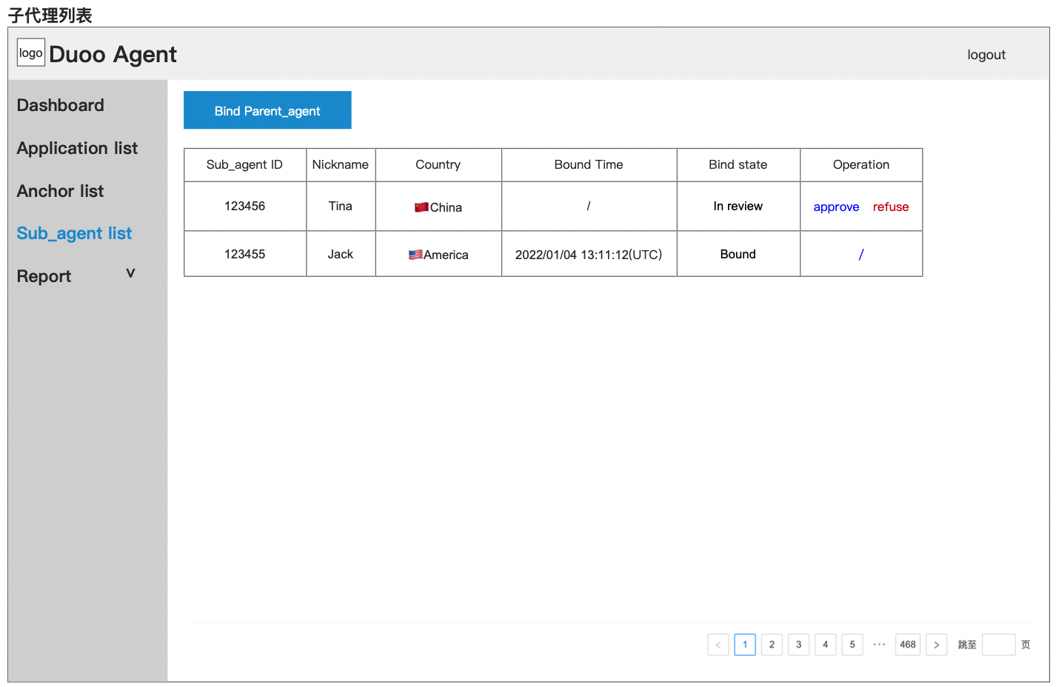
- 绑定父代理时，需要判断所要设置的父代理是否处于审核通过状态，
  - （审核未通过）toast：“Invalid agent ID”；
  - （审核已通过）申请绑定成功
    - 若已设置过父代理，则申请绑定的父代理会替换原有设置的父代理；
- 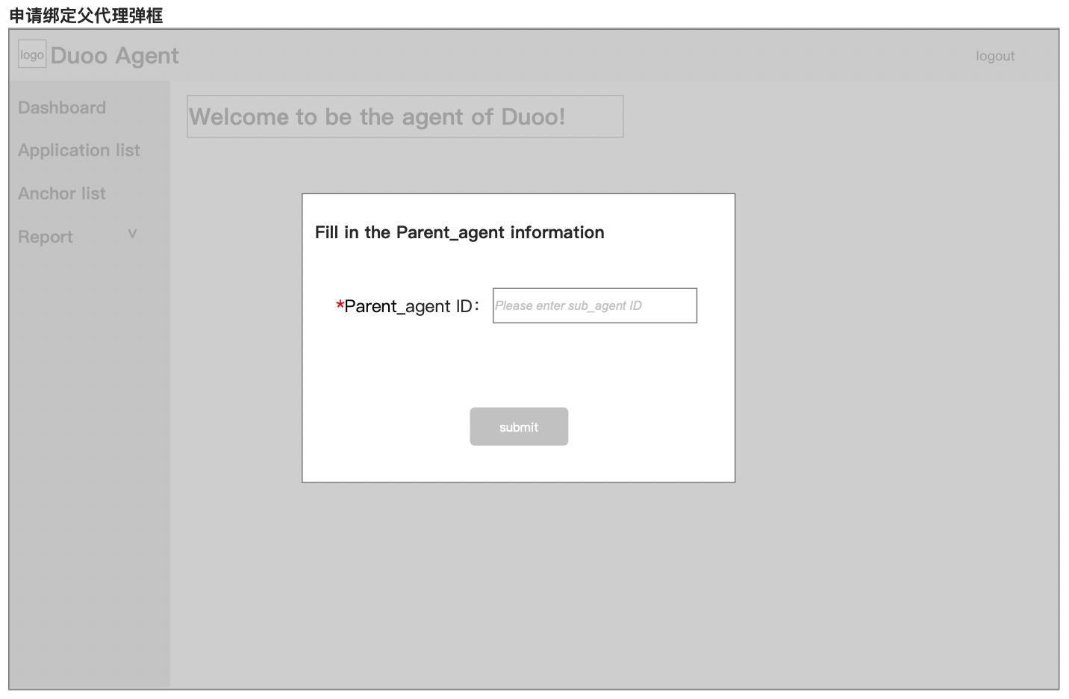
- 操作子代理【通过】申请时，需要判断该子代理A是否存在A的子代理
  - （存在）无法绑定，清空记录并toast：Binding failed, it already has a sub_agent；
  - （不存在）需要判断当前子代理是否申请绑定了其他父代理？
    - （已申请绑定其他代理）绑定失败，清空记录并toast：Binding failed, it has requested to bind other parent_agent；
    - （未申请绑定其他代理）绑定成功，状态刷新；
- 操作子代理【拒绝】申请时，需要无需二次确认，直接拒绝并清空记录；

